 | AZ ORFK RFI  ÜGYELETI FŐOSZTÁLY  KIEMELKEDŐ ESEMÉNY  112-ES HÍRLEVELE  2024. évi 1. szám | 

Több tízezer fő látogatott el 2024. április 27-én a Városligetbe, ahol – az előző évek hagyományainak megfelelően – a XI. Országos Rendőr- és Tűzoltónapon az Ügyeleti Főosztály is képviseltette magát.

Célunk elsősorban a hívásfogadó központok tevékenységének hiteles bemutatása, a segélyhívószámok megfelelő használatának az ismertetése, valamint a beavatkozást nem igénylő hívások visszaszorítása érdekében információk eljuttatása volt az érdeklődő állampolgárok részére.

A gyerekeknek játékos feladatokkal, célba lövéssel készültünk, a kisebbek színezhettek, kirakójátékkal játszhattak, a felnőttek tudását pedig különböző kvízekkel teszteltük. Munkatársaink szórólapokat is osztottak a résztvevőknek, amelyek átadása kiváló lehetőséget biztosított arra, hogy beszéljenek arról, hogy mennyire fontos az, hogy a segélyhívó számokat csak akkor használják, ha ténylegesen segítségre szorulnak.

Valamennyi programunk népszerű volt az érdeklődők körében, rendkívül sok pozitív visszajelzést kaptunk.

Továbbra is kiemelkedő feladatunknak tartjuk a beavatkozást nem igénylő hívások számának csökkentését. Általános és középiskolákban, nyugdíjas klubokban, sőt már óvodákban, bűn- és balesetmegelőzési rendezvényeken, közösségi médiában történő megjelenés során hívjuk fel a figyelmet a segélyhívó rendszer fontosságára, a 112-es egységes európai segélyhívószám indokolt és szakszerű használatára

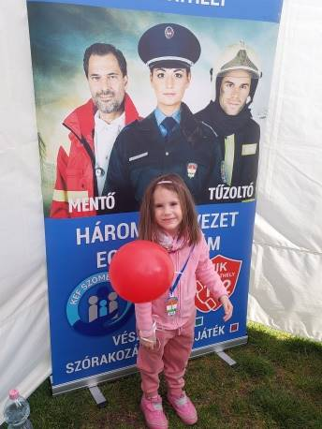
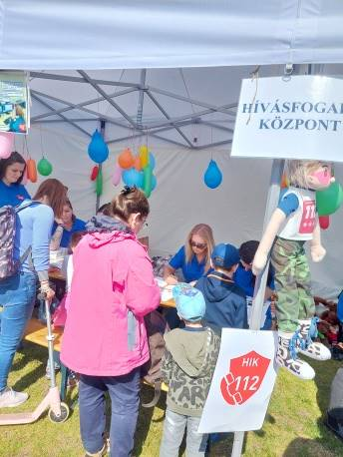

KIEMELKEDŐ HÍVÁS

2024 tavaszán, kora délután a Hívásfogadó Központ Szombathely operátora fogadott egy hívást.
A bejelentő elmondta, hogy Tatabányán, a régi buszállomásnál egy ember karddal a kezében egy férfit kerget. A bejelentést fogadó hívásfogadó – az esemény azonnali rendőri beavatkozást igénylő jellege miatt – haladéktalanul SOS-számon konferenciakapcsolást kezdeményezett a beavatkozásra területileg illetékes Komárom-Esztergom Vármegyei Rendőr-főkapitányság Tevékenység-irányítási Központjával, majd elektronikus adatlapot továbbított a tevékenységirányító részére. A hívásfogadó kiemelkedően gyors intézkedése elősegítette, hogy a Rendőrség haladéktalanul tudomást szerezzen az esetről és azonnal megkezdhesse a beavatkozást. A konferenciabeszélgetés 3. percében a járőrök megérkeztek a helyszínre és a feltételezett elkövetőt elfogták.

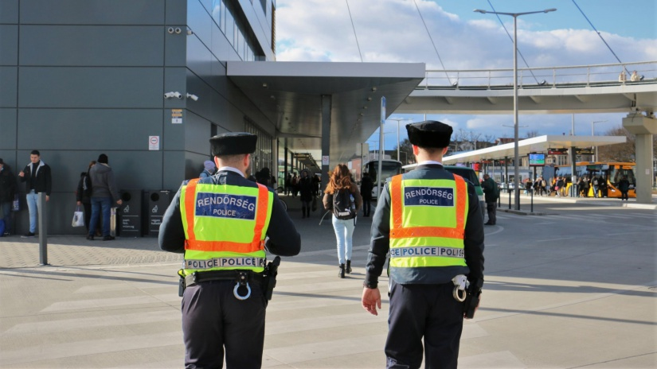

A segélyhívó szám nem játék! Helyes használatával életeket menthetünk!
